#10 Normalización

Normalización es el proceso de aplicación de normas con el fin de ordenar y mejorar una Base de Datos.

¿Para qué sirve?

Para corregir 3 puntos esenciales en este caso la construcción de uno D podemos encontrar Problemas de inserción.

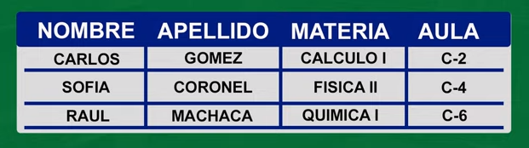

Imaginemos que queremos insertar una materia, a mi tabla, en este caso Inserte Informática, pero en nombre y apellido tenemos datos vacíos y como te mencione anteriormente una tabla, no podemos tener datos Incompletos, en este caso tenemos un problema para Insertar una materia es un típico problema de Inserción no es el único también podemos encontrar problemas de redundancia a que nos referimos con eso en este caso tenemos una tabla con nombre, Apellido, Materia y Nota, obviamente vamos a encontrar Datos duplicados es el caso de Carlos Gómez que quiere tomar cálculo 1 y Química 1, por lo tanto, su nombre y Apellido se repiten y esto no puede pasar en una tabla porque hace que los datos se repitan y puede haber un choque de Información "Problemas de eliminación" tenemos los mismos datos que la tabla anterior

Vamos a suponer que Héctor quiere abandonar la materia de Química 1.

Cuando Héctor se elimina obviamente no estamos eliminando la materia lo que estamos eliminando es el nombre y Apellido por eso de la misma manera que adicionar una materia tenemos este problema y eso no puede pensar en una tabla cuando ya hay cierta información en una tabla para ese tipo de problemas se le llaman procesos de normalización, donde establecemos para corregir anomalías en una base de datos como lo vamos a hacer con el nombre que le llama Formas Normales hemos podido relacionar todo tipo de tablas, pero en este caso cuando queremos tocar temas como un poquito más profundos vamos a necesitar aplicar las formas normales, siempre vamos a comenzar con la primera forma normal cuando tengo ya mi base de datos, después pasamos a la segunda forma normal y posteriormente a la tercera forma normal hay situaciones donde vamos a necesitar de otro tipo de esquemas es ahí donde encontramos boyce codd La cuarta forma norma y lo quinte forma normal

